Министерство образования Республики Беларусь

Учреждение образования

«Белорусский государственный университет информатики

и радиоэлектроники»

Специальность «Программная инженерия»

Учебная дисциплина «Основы алгоритмизации и программирования»

Отчет

по лабораторной работе No7

«Структуры и файлы»

Подготовила: Студент гр. 410902

Сёмчена Д. В.

Проверил: Усенко Ф. В.

Минск 2024

Цель: сформировать навыки и умения обработки структурированных типов данных, организованных в виде структур и файлов.

Задание: Напишите программу, которая сначала по первой букве должности, введенной пользователем, определяет соответствующее значение переменной, помещает это значение в переменную, а затем выводит полностью название должности, первую букву которой ввел пользователь. Предусмотреть запись в файл.

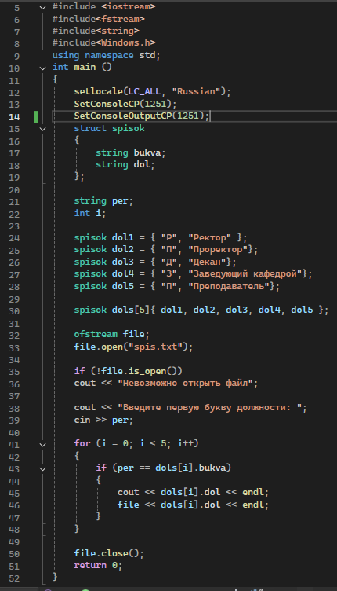

Рисунок 1 – Листинг кода

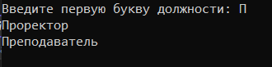

Рисунок 2 – Результат выполнения программы

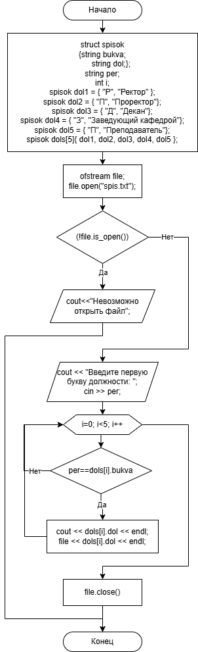

Рисунок 3 – Блок-схема программы

Вывод: В ходе выполнения задания успешно создана программа для определения и вывода данных, соответствующих введенному пользователем параметру. Результат выполнения программы выводится на экран.